เอกสารรายงานผลการดำเนินงานของกิจกรรมที่สอดคล้องกับการเสริมสร้างค่านิยมหลักของคนไทย 12 ประการ
1.ชื่อกิจกรรมหลัก ...............................................................................................................................................
***กิจกรรมหลัก หมายถึง กิจกรรมที่โรงเรียนพิจารณาเองว่า เมื่อดำเนินกิจกรรมนี้จะส่งผลต่อการเสริมสร้างค่านิยมหลักของคนไทย ๑๒ ประการ ให้เลือกเฉพาะที่ดีที่สุด ๑- ๒ กิจกรรมเท่านั้นรายงานผลกิจกรรมทั้ง ๒ กิจกรรมไม่เกิน ๒ หน้ากระดาษ แล้วแนบไฟล์ส่งกลับมาในเว็บ
๑.๑ วัตถุประสงค์
๑. ส่งเสริมให้ผู้เรียนพัฒนาชีวิตให้สามารถกิน อยู่ ดู ฟัง เป็น
๒. ส่งเสริมการจัดกิจกรรมวิถีชีวิตประจำวัน ประจำสัปดาห์ และโอกาส ต่างๆ ที่เป็นการปฏิบัติทั้งศีล สมาธิ ปัญญา
๓.ส่งเสริมการจัดสภาพแวดล้อม และแหล่งเรียนรู้ที่ส่งเสริมการพัฒนา ศีล สมาธิ ปัญญา
๔. ส่งเสริม และพัฒนากระบวนการการเรียนรู้ ทั้งด้านกาย ด้านความประพฤติ ด้านจิตใจ และด้านปัญญา(ความซื่อสัตย์,ความกตัญญูกตเวที, ความเมตาเอื้อเฟื้อเผื่อแผ่ และเสียสละเพื่อส่วนรวม, ประหยัดรู้จักใช้ทรัพย์สิ่งของส่วนตัวและส่วนรวมอย่างคุ้มค่า, ภูมิใจในความเป็นไทยเห็นคุณค่าในภูมิปัญญาไทยและรักษาวัฒนธรรมไทย)
๕. ส่งเสริมการร่วมมือกับผู้ปกครอง ชุมชน และวัด สร้างความตระหนัก และศรัทธาเสริมสร้าง
ปัญญา เข้าใจในหลักการ และวิธีการดำเนินการตามแนววิถีพุทธ
๑.๒ วิธีการดำเนินงาน
1 ส่งเสริมพฤติกรรมลูกที่ดีของพ่อแม่
ผู้ปกครอง
-กิจกรรมธนาคารความดี
-กิจกรรม 5 ห้องชีวิต
- กิจกรรมลูกกตัญญู
- กิจกรรมช่วยทำธุระและการงานทางบ้าน
- กิจกรรมรักษาชื่อเสียงวงศ์สกุล
- กิจกรรมลูกที่ดี
2. ส่งเสริมพฤติกรรมนักเรียนที่ดีของ
โรงเรียน
- กิจกรรมความสุภาพอ่อนน้อม
- กิจกรรมโอบอ้อมอารีช่วยเหลือผู้อื่น
- กิจกรรมรับฟังความคิดเห็นของผู้อื่น
- กิจกรรมความซื่อสัตย์สุจริต
- กิจกรรมมุ่งมานะในการเรียน
- กิจกรรมดูและรักษาสถานที่และสิ่งของ ทั้งส่วนรวมและส่วนตัว
- กิจกรรมอยู่อย่างพอเพียง
- กิจกรรมรักชาติ ศาสน์ กษัตริย์และรักความเป็นไทย
- กิจกรรมยึดมั่นในวิถีชีวิตและการปกครองตามระบอบประชาธิปไตยอันมีพระมหากษัตริย์เป็นประมุข
3. ส่งเสริมผู้เรียนมีการบำเพ็ญประโยชน์ต่อ
สังคม
- กิจกรรมช่วยเหลืองานโรงเรียน
- กิจกรรมบำเพ็ญตนเพื่อสังคมและสาธารณะประโยชน์
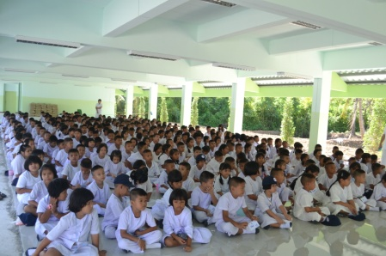
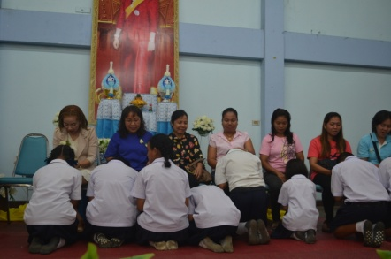

๑.3 ผลการดำเนินงาน
โรงเรียนได้รับความร่วมมือจากคณะสงฆ์วัดบางแพใต้ ในการจัดการเรียนรู้ เพื่อส่งเสริมให้นักเรียน ได้ใกล้ชิดกับพระพุทธศาสนาในบริบทต่างๆ
- นักเรียนร้อยละ 80 ดำเนินชีวิตประจำวัน กิน อยู่ ดู ฟัง เป็น ตามแนวไตรสิกขา
- โรงเรียนมีสภาพแวดล้อม และแหล่งเรียนรู้ที่ส่งเสริมการพัฒนา ศีล สมาธิ ปัญญา
- นักเรียนร้อยละ 80 มีวิถีชีวิต หรือ วัฒนธรรมตามแนววิถีพุทธ
- นักเรียนร้อยละ 80 สามารถนำหลักธรรมคำสอนของพระพุทธศาสนามาใช้ในการดำเนินชีวิต เพื่อพัฒนาตนเองให้อยู่ในสังคมอย่างมีความสุข

กิจกรรมหลักที่ ๑ดำเนินการสอดคล้อง ครบ ๑๒ประการ ไม่ครบ
ผู้รายงานข้อมูล ผู้รับรองข้อมูล

(นางสุดใจ ศรีสมพงษ์) (.นายประมวญ นาควิมล)
ผู้รับผิดชอบโครงการโรงเรียนอนุบาลบางแพ ตำแหน่ง ผู้อำนวยการโรงเรียนอนุบาลบางแพ
โทร . ......................................................... โทร. 0819811181

